Apache 虚拟主机实训报告
报告整理日期：2026 年 9 月 17 日

一 实验目的与环境
本次实训围绕 Apache 虚拟主机展开，重点学习在同一台服务器上通过不同端口区分网站，并分别整理 Rocky Linux 与 Arch Linux 的配置方法。实训内容包括虚拟主机原理、站点子配置、网站目录、配置语法检查、启动故障分析，以及配置持久性和服务开机自启。报告先完整记录本节课的学习与操作过程，再说明我如何将对话、上机实践、截图和 Skills 组合为自己的工作流。
本次材料来自“讲解 Apache 虚拟主机”对话及其中的课堂截图。截图能够确认进入配置目录、编辑 web1.conf、查找示例文件和服务启动失败等现象；修正后的成功输出、Arch 新站点访问结果及重启复测记录尚未提供。下文将已观察现象、整理后的操作方法和预期验证结果分别说明，具体实验日期及系统版本以实验机记录为准。
环境或材料 | 本次作用
Rocky Linux 课堂部分 | 按本次任务口径整理 conf.d 子配置和启动故障；版本待核对
Arch Linux 个人环境 | 适配默认目录与配置入口，沿用 web1.conf 的站点组织方式
Apache HTTP Server | 以 TCP 81 为主要配置示例；80 与 8080 用于对照和扩展
终端与浏览器 | 编辑文件、检查服务、查看日志、验证网页访问
对话与课堂截图 | 保存原理说明、实际操作位置、错误信息和修改依据
Codex 与相关 Skills | 整理材料、核对技术细节、编写和检查 Word 报告
实训采用“先理解请求如何选择网站，再配置入口和目录，最后验证服务与页面”的顺序。Rocky 和 Arch 分别成节，命令和路径按各自环境书写。软件安装命令作为环境准备补充，未将其写成本节课重新安装成功的记录。

二 虚拟主机原理与课堂内容

2.1 虚拟主机与虚拟机的区别
Apache 虚拟主机是在一个 Web 服务中配置多个网站的机制。不同站点可以使用不同的网站目录和访问规则，共用同一操作系统及 Apache 服务。虚拟机则提供独立的操作系统运行环境，二者所属层次不同。图 1 是本节课关于概念与 IP 方式的原始学习材料。
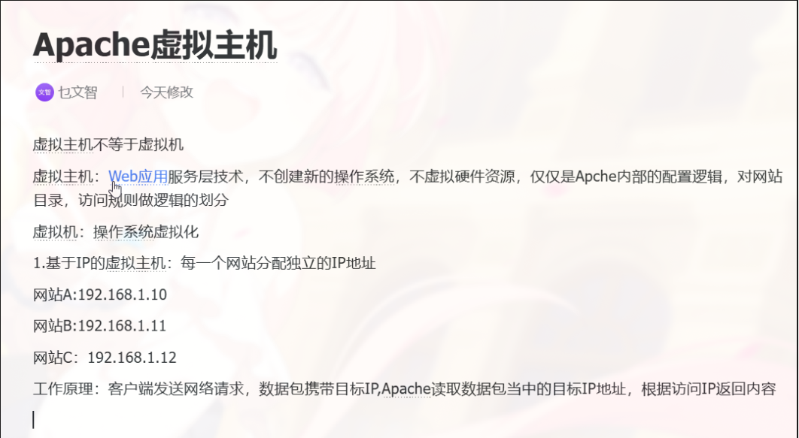
图 1 课堂资料中的虚拟主机概念与基于 IP 的访问示例

2.2 三种区分网站的方式
基于 IP 的方式使用不同的服务器地址区分站点，基于端口的方式在同一地址上使用不同的监听端口，基于域名的方式则在同一地址和端口下根据请求中的主机名称选择站点。课堂将三者分开讲解，便于理解各自的配置入口；实际配置也可以组合使用。
方式 | 区分依据 | 课堂示例及含义
基于 IP | 连接到达的本地 IP 地址 | 192.168.1.10、.11、.12 分别对应不同网站
基于端口 | 同一地址上的不同 TCP 端口 | 80、81、8080 分别对应网站 A、B、C
基于域名 | 同一地址端口下的主机名称 | 多个域名解析到同一服务器，由 Host 对应站点
表中的 IP 是原理示例，不代表本次实验机地址。浏览器访问普通 HTTP 地址时默认使用 80 端口；访问 81 或 8080 时需要显式写出端口，例如 http://服务器IP:81/。配置中的 Listen 负责建立监听入口，VirtualHost 负责定义该入口对应的站点，两者需要配合。

2.3 DNS 查询与 HTTP Host 的分工
域名在 DNS 查询和 HTTP 请求中分别承担不同作用。以 HTTP/1.1 访问为例，客户端先通过 DNS 查询服务器地址，再建立到该地址和端口的连接，随后在 HTTP 请求中提供 Host。Apache 先确定地址与端口对应的虚拟主机集合，再进行名称匹配。图 2 是课堂对域名方式的说明。
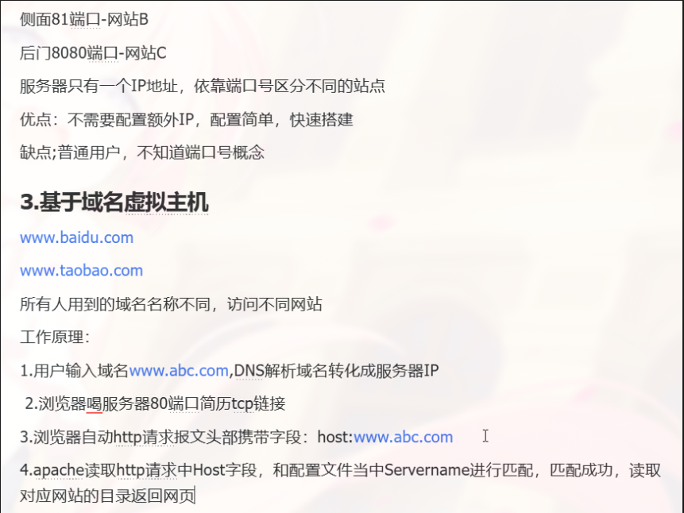
图 2 课堂资料中的 DNS 解析与 HTTP Host 选择过程
在 DNS 查询报文中，待查询名称位于 Question 区域的 QNAME 字段；QTYPE 为 A 时查询 IPv4 地址，为 AAAA 时查询 IPv6 地址。DNS 解析解决访问目标地址的问题，并不返回网站首页。
DNS 查询：QNAME = www.example.com，QTYPE = A
解析结果：服务器的 IPv4 地址
建立连接：服务器地址的 TCP 80 端口
GET / HTTP/1.1
Host: www.example.com
多个域名可以得到相同的服务器地址，因此 HTTP 请求仍需携带主机名称，供 Apache 与 ServerName、ServerAlias 等配置匹配。只在 Apache 中写 ServerName 不会自动创建 DNS 记录。本节课对域名方式进行了原理学习，现有材料未显示独立配置并验证多个域名站点。

2.4 端口数量与使用条件
TCP 和 UDP 的端口号均使用 16 位编号，范围为 0 至 65535，其中 0 为保留端口。IANA 将端口划分为系统端口 0—1023、用户端口 1024—49151 和动态或私有端口 49152—65535。TCP 与 UDP 分别管理端口；本次 HTTP 实验关注 TCP。
端口编号上限不能直接等同于可部署网站数量。实际监听还受端口占用、进程权限、操作系统资源和安全策略影响；采用域名虚拟主机时，多个站点可以共用同一端口。因此，本次只围绕少量端口验证网站选择关系，不进行站点数量或并发性能测试。

三 Rocky Linux 配置与排错过程

3.1 确认环境并进入配置目录
Rocky 部分首先确认 Apache 配置文件所在位置。图 3 显示终端进入 /etc/httpd，查看目录后进入 conf，并准备编辑 httpd.conf。操作时应同时检查当前目录和文件完整路径，避免将网站目录中的普通文件误当作 Apache 配置。
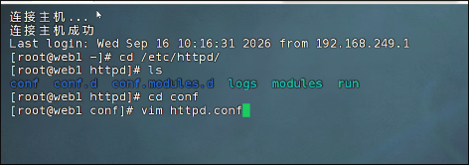
图 3 进入 Apache 配置目录并准备编辑主配置
cat /etc/rocky-release
httpd -v
ip -br address
cd /etc/httpd
ls
cd conf
sudo vim httpd.conf
cat /etc/rocky-release、httpd -v 和 ip -br address 用于补充系统、服务版本和地址记录。若新实验环境尚未安装 Apache，可使用 sudo dnf install -y httpd 准备软件；本节课截图未提供重新安装的过程。图中出现的登录来源地址也不能直接当作服务器访问地址。

3.2 使用独立站点子配置
课堂后续明确采用 conf.d 中的子配置，而不是把站点内容全部放入主配置。站点文件统一命名为 /etc/httpd/conf.d/web1.conf，并核对主配置中的加载规则。IncludeOptional 的相对路径相对于 ServerRoot 解析；当 ServerRoot 为 /etc/httpd 时，conf.d/*.conf 指向该目录下的站点文件。
IncludeOptional conf.d/*.conf
sudo vim /etc/httpd/conf.d/web1.conf
文件名称中的 web1 用于识别站点，.conf 后缀则与加载规则匹配。若只创建名为 web1 的无后缀文件，conf.d/*.conf 不会匹配它。主配置已有该加载行时应保留原配置，避免再次加入重复入口。

3.3 查找示例文件时出现的问题
图 4 显示反复编辑 conf.d/web1.conf 后，尝试使用 man 查看带版本号的 httpd-vhosts.conf 路径，终端报告文件不存在及没有对应手册条目。截图中的路径写成 /user/share，常见的系统共享目录应为 /usr/share；即使修正拼写，也要确认示例文件确实存在。这与后面的 Apache 语法错误属于两个问题。
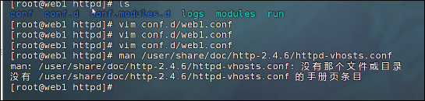
图 4 编辑 web1.conf 并尝试读取不存在的示例路径
rpm -ql httpd | grep -E 'vhosts|httpd\.conf|conf\.d'
man httpd
查找时应先依据已安装软件包列出实际文件，找到普通配置示例后再用 less 或编辑器阅读。课堂输入中的 httpd-2.4.6 只是被尝试的路径名称，不能据此认定当前安装版本。若软件包没有附带该示例，可参阅 Apache 官方虚拟主机示例。

3.4 准备网站目录与测试首页
本节课 Rocky 报错中出现的网站目录为 /var/www/html/abc，整理后的 81 端口示例沿用该路径。网站目录负责保存网页，web1.conf 负责配置访问入口，两者分开管理。以下内容为便于复现而整理的配置和页面示例，不是原截图中完整配置的逐字转录。
sudo mkdir -p /var/www/html/abc
sudo vim /var/www/html/abc/index.html
<!doctype html>
<html lang="zh-CN">
<meta charset="utf-8">
<title>Rocky web1</title>
<h1>Rocky web1 on port 81</h1>
<p>Apache virtual host test</p>
</html>
页面中使用明确的系统、站点和端口标记，目的是在访问成功后判断返回的是否为目标网站。如果目录原本已有页面，应先保存已有内容，再决定替换方式；本次整理没有修改实验机上的网页文件。

3.5 配置 81 端口虚拟主机
web1.conf 中需要同时声明监听端口、网站根目录和目录访问规则。下面的 Listen 81 只应在已加载配置中出现一次；如果主配置已包含这一监听行，子配置中应省略它。原有 80 端口站点可以继续保留。
Listen 81
<VirtualHost *:81>
DocumentRoot "/var/www/html/abc"
DirectoryIndex index.html
<Directory "/var/www/html/abc">
Options -Indexes +FollowSymLinks
AllowOverride None
Require all granted
</Directory>
ErrorLog "/var/log/httpd/web1-error.log"
CustomLog "/var/log/httpd/web1-access.log" combined
</VirtualHost>
VirtualHost 中的 * 表示匹配相应端口上的本地地址，:81 表示该站点使用的端口。DocumentRoot 指向网页根目录，DirectoryIndex 指定默认首页，Directory 配置块为对应目录设置访问规则。Require all granted 允许请求通过该授权检查，但文件权限和其他访问条件仍需满足。
整理版使用 -Indexes 禁止缺少首页时自动列出目录，+FollowSymLinks 允许跟随符号链接；AllowOverride None 表示此目录不通过 .htaccess 覆盖配置。ErrorLog 与 CustomLog 将站点日志单独保存，便于后续排错。combined 日志格式使用发行版配置中已有的定义。

3.6 先检查配置再重启服务
sudo httpd -t
sudo httpd -S
sudo systemctl restart httpd
systemctl status httpd --no-pager
sudo ss -lntp 'sport = :81'
curl -i http://127.0.0.1:81/
httpd -t 用于检查语法，httpd -S 用于查看解析出的虚拟主机信息。只有语法检查通过后才进入重启和访问验证。预期分别看到 Syntax OK、对应的 81 端口站点、服务运行、端口监听，以及包含测试标记的页面；这些判据不能替代实际输出。

3.7 分析实际出现的启动失败
图 5 是本节课最明确的运行故障证据。执行 systemctl restart httpd 后，服务启动失败；随后 status 输出显示 Active 为 failed，并指出 /etc/httpd/conf.d/web1.conf 第 2 行存在语法错误。日志中的无效指令把 DocumentRoot 与目录路径连在了一起。
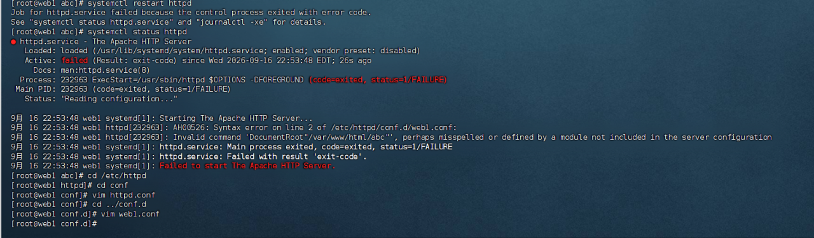
图 5 httpd 启动失败及 web1.conf 第 2 行的语法错误
AH00526: Syntax error on line 2 of
/etc/httpd/conf.d/web1.conf:
Invalid command 'DocumentRoot"/var/www/html/abc"'
错误原因是指令名称与参数之间缺少空格。Apache 将整个 DocumentRoot"/var/www/html/abc" 识别为指令名称，无法解析该行，因此拒绝启动。应修正的是站点配置的书写，而不是 systemctl 命令或 httpd 服务名称。
# 错误写法
DocumentRoot"/var/www/html/abc"
# 修正写法
DocumentRoot "/var/www/html/abc"
错误中的文件路径和行号能够直接缩小检查范围。修正时打开 web1.conf，核对该行及相邻配置块，再重新执行语法检查。图 5 最后显示重新进入配置目录并编辑 web1.conf，但没有显示编辑后的文件内容或成功输出，因此当前可确认到“发现错误并返回配置文件修改”这一步。
sudo vim /etc/httpd/conf.d/web1.conf
sudo httpd -t
# 确认 Syntax OK 后继续
sudo systemctl restart httpd
systemctl status httpd --no-pager
sudo journalctl -u httpd -n 30 --no-pager
服务状态与开机自启设置也要分别理解。图 5 中 Loaded 一行包含 enabled，而 Active 一行为 failed，说明“已设置开机启动”与“当前成功运行”是两个不同判断。此截图不能被写成运行成功的证明。

3.8 区分后续可能出现的错误
修正语法后若仍无法访问，应依据新日志继续定位。地址或端口已被占用时检查监听进程；出现权限拒绝时再检查目录权限和 SELinux；本机访问正常而远程失败时检查监听地址、网络路径和防火墙。对话中提出的 SELinux 检查是后续排查方向，现有截图中的明确原因仍是语法错误。

3.9 核对目录权限与 SELinux
网页存在并不等于 Apache 一定可以读取。目录需要允许服务进程进入，文件需要允许读取；启用 SELinux 时还要满足相应策略。以下命令用于复核本次选择的网站目录，权限示例适用于公开的静态测试页面。
sudo chmod 755 /var/www/html/abc
sudo chmod 644 /var/www/html/abc/index.html
getenforce
sudo restorecon -Rv /var/www/html/abc
ls -lZ /var/www/html/abc/index.html
端口策略应按本机实际配置核对，不能假定某个端口必定允许或禁止。在 SELinux 为 Enforcing 且日志指向端口绑定被拒绝时，可查询允许 httpd 监听的端口类型。若系统缺少 semanage，Rocky 可通过 policycoreutils-python-utils 软件包提供该工具。
sudo dnf install -y policycoreutils-python-utils
sudo semanage port -l | grep -w http_port_t
如果确认 TCP 81 尚未在策略中分配类型，可添加相应映射；若已经属于 http_port_t，无需重复添加。若端口已有其他类型，应先核对既有用途和日志，再确定是否调整映射或更换实验端口，不能直接将新增命令当作通用修复。
# 仅适用于已确认尚未分配策略类型的 TCP 81
sudo semanage port -a -t http_port_t -p tcp 81

3.10 放行访问端口并验证客户端
当 firewalld 正在管理入站流量时，规则必须加到承载访问流量的区域。下面以 public 为示例，实际操作先查询活动区域，再替换为实验网卡所在区域。放行 http 服务通常对应标准 HTTP 端口，不能据此认为额外的 TCP 81 已开放。
systemctl is-active firewalld
sudo firewall-cmd --get-active-zones
sudo firewall-cmd --zone=public --permanent --add-port=81/tcp
sudo firewall-cmd --reload
sudo firewall-cmd --zone=public --query-port=81/tcp
完成服务器侧检查后，先访问 http://127.0.0.1:81/，再由客户端访问 http://服务器实际IP:81/。核对状态码、页面中的 Rocky web1 标记和站点访问日志，形成从服务到页面的完整证据。仅看到端口监听不能证明页面内容正确，仅看到本机页面也不能证明远程访问正常。

3.11 扩展到其他端口
若需要继续验证课堂中的 8080 端口网站，可为另一个站点准备独立目录和子配置，再增加一次 Listen 8080，并设置 VirtualHost *:8080。扩展时同步检查端口占用、防火墙和 SELinux，使用不同页面标记区分站点。当前材料只把 80、81、8080 作为讲解与配置方案，没有证明三个站点均已访问成功。

四 Arch Linux 配置与操作过程

4.1 识别默认配置与目录差异
Arch 使用 apache 软件包，服务名仍为 httpd。其主配置通常位于 /etc/httpd/conf/httpd.conf，默认网站目录为 /srv/http，常见虚拟主机示例位于 conf/extra/httpd-vhosts.conf。默认示例需要经主配置的 Include 加载后才会参与配置解析。
# 新环境尚未安装时使用
sudo pacman -S apache
# 记录当前环境和服务版本
cat /etc/os-release
httpd -v
sudo nvim /etc/httpd/conf/httpd.conf
本次对话中，我先询问 Arch 的路径差异，随后提出继续使用 web1.conf。这一选择保留了“一站点一文件”的组织习惯，但加载路径必须在 Arch 中明确设置。不能仅因某个目录在 Rocky 中存在，就认为 Arch 的相同目录已经自动生效。

4.2 在 Arch 中沿用 conf.d 结构
为沿用 web1.conf 的命名方式，可创建 /etc/httpd/conf.d，并在主配置中加入对应加载行。此处使用绝对路径，便于直接核对；对话中的相对写法 IncludeOptional conf.d/*.conf 在 ServerRoot 为 /etc/httpd 时指向相同位置。
sudo mkdir -p /etc/httpd/conf.d
sudo nvim /etc/httpd/conf/httpd.conf
IncludeOptional /etc/httpd/conf.d/*.conf
如果已有其他虚拟主机入口，应先检查其中的站点与 Listen 行，确保没有重复定义本次实验站点。IncludeOptional 只影响配置加载，不会创建目录、生成网页或自动启动服务。自建 conf.d 是本次采用的组织方式，不是 Arch 必须遵守的固定目录结构。

4.3 准备 web1 网站并编写配置
sudo mkdir -p /srv/http/web1
sudo nvim /srv/http/web1/index.html
sudo nvim /etc/httpd/conf.d/web1.conf
首页可沿用前文 HTML 结构，将标题和正文标记改为 Arch web1 on port 81。站点配置整理如下，Listen 81 同样只保留一处有效定义。
Listen 81
<VirtualHost *:81>
DocumentRoot "/srv/http/web1"
DirectoryIndex index.html
<Directory "/srv/http/web1">
Options -Indexes +FollowSymLinks
AllowOverride None
Require all granted
</Directory>
ErrorLog "/var/log/httpd/web1-error.log"
CustomLog "/var/log/httpd/web1-access.log" combined
</VirtualHost>
本配置保留了对话讨论的首页、目录授权和独立日志，并将目录列表设置统一为关闭。编辑时应同时核对 DocumentRoot 与 Directory 中的路径，避免修改网站根目录后仍对旧目录设置权限。Arch 部分目前依据对话整理，尚无本次新站点运行截图。

4.4 检查站点加载与网页访问
Arch 的验证顺序与 Rocky 相同，但目录检查使用 /srv/http/web1。先检查配置解析，再验证运行状态、端口和页面。目录的每一级都需要允许服务进程通过，单独为 index.html 设置可读权限不能代替对父目录的检查。
sudo chmod 755 /srv/http/web1
sudo chmod 644 /srv/http/web1/index.html
namei -l /srv/http/web1/index.html
sudo apachectl configtest
sudo httpd -S
# 语法检查通过后继续
sudo systemctl restart httpd
systemctl status httpd --no-pager
sudo ss -lntp 'sport = :81'
curl -i http://127.0.0.1:81/
如果本机访问正常而其他设备无法连接，应核对 Arch 实际使用的防火墙与网络配置。不能直接假定 Arch 已安装并启用 firewalld，也不能把 Rocky 的 SELinux 命令当作所有 Arch 环境的固定步骤。预期访问结果是返回包含 Arch 站点标记的页面，实际结果需要在目标主机保存。

4.5 清空网站目录时的命令含义
本节课还讨论了“删除目录内全部内容，但保留目录本身”的操作。普通通配符 * 通常不匹配隐藏文件，因此只删除 /srv/http/web1/* 可能留下 .htaccess 等点文件。执行清理前应确认站点目录、备份需求和列出的文件，避免误删已有网站。
# 先检查目标目录
ls -la /srv/http/web1
# 预览将要处理的直接子项
find /srv/http/web1 -mindepth 1 -maxdepth 1 -print
# 仅在确认清空且已保存需要的内容后执行
sudo find /srv/http/web1 -mindepth 1 -maxdepth 1 \
-exec rm -rf -- {} +
mindepth 1 排除目录自身，maxdepth 1 选取直接子项；rm -rf 递归删除选中的文件或子目录，-- 用于结束选项解析。该写法覆盖隐藏项并保留 web1 目录。对话体现了对命令的学习，现有材料没有证明已经执行清空；报告整理过程也没有执行这些删除命令。

五 配置持久性与日常维护

5.1 分别判断文件保存与服务启动
web1.conf 和 index.html 保存到磁盘后，在正常持久文件系统上重启仍会保留。但文件保留并不等于服务自动启动或网站持续可达；还需要有效的配置加载、服务启动设置、稳定的访问地址，以及持续生效的访问规则。
# 在配置检查通过后，设置自启并立即启动
sudo systemctl enable --now httpd
systemctl is-active httpd
systemctl is-enabled httpd
start 负责立即启动，enable 设置后续启动时的启用关系，enable --now 同时执行启用和启动。restart 重新启动当前服务，不替代 enable。实际检查时分别记录 is-active 与 is-enabled 的输出，避免将 enabled 误读为当前正常运行。

5.2 区分临时规则与持久规则
对象或操作 | 是否跨重启保留 | 检查方法
保存后的站点配置与网页 | 正常持久磁盘上保留 | 检查文件内容及主配置加载关系
systemctl start 或 restart | 只执行当前服务操作 | 当前状态用 is-active 判断
systemctl enable | 保存服务启用设置 | 使用 is-enabled 查询
firewalld 运行时规则 | 通常不跨重启或重载保留 | 与 permanent 规则分别核对
firewalld permanent 规则 | 保存为持久配置 | reload 后确认运行时规则
临时添加的网络地址 | 不应直接假定持久 | 核对网络管理工具的保存配置
firewalld 的 --permanent 修改持久配置，reload 将持久配置加载为运行配置。重载可能清除尚未保存的临时规则，因此应先核对当前所需的访问规则。 地址由 DHCP 或网络配置决定，即使 Apache 文件不变，访问地址变化也可能导致旧 URL 无法使用。

5.3 修改内容后选择合适的验证方式
修改普通静态网页后，浏览器重新请求即可读取更新内容，通常无需重启 Apache。修改站点配置时应先检查语法，再按改动情况重载或重启；调整监听端口时，本次按检查后重启的方式验证。若页面内容没有更新，还应检查实际 DocumentRoot、请求地址和缓存情况。
sudo apachectl configtest
sudo systemctl restart httpd
sudo journalctl -u httpd -n 30 --no-pager
sudo tail -n 20 /var/log/httpd/web1-error.log
sudo tail -n 20 /var/log/httpd/web1-access.log

5.4 重启后复测的完整判据
要验证“配置一次，重启后仍可访问”，应在可安排重启的实验环境中重新检查文件、加载关系、服务状态、端口和客户端页面。记录中需包括重启前后的访问地址及时间；当前材料只讨论了持久性原理和检查方法，没有提供重启后的访问证据。
systemctl is-enabled httpd
systemctl is-active httpd
sudo httpd -S
sudo ss -lntp 'sport = :81'
curl -i http://127.0.0.1:81/

六 我的 AI 辅助实训工作流

6.1 工作流的目标与分工
我的工作流围绕具体任务和可检查的成果展开：先明确要学习或完成什么，借助对话理解原理和操作方法，再将真实材料与相关文件交给 Codex 整理，最后审阅内容、格式与证据。这一过程既服务于当次实训，也为后续复习和同类报告保留材料与做法。
在本次任务中，我负责提出课堂问题、补充环境信息、提供截图、确定报告范围并纠正结构。ChatGPT 用于解释概念和分析报错；Codex 用于读取对话和文件、核对材料、制作报告；Skills 则规定特定任务的写作、排版和检查方法。各环节的输入不同，所得结论也需要相应证据支持。
参与者或资源 | 主要职责 | 本次具体体现
我 | 确定目标、环境、范围与验收要求 | 要求 Rocky 与 Arch 都保留，并先写实训再写工作流
ChatGPT 对话 | 解释原理、拆解配置、分析错误 | 解释 DNS 与 Host，定位缺少空格的配置错误
真实材料 | 提供可追溯的过程和结果 | 课堂截图、错误输出、原对话、指定的标准格式文件
Codex | 结合上下文与文件完成整理和交付 | 读取材料，编写报告，检查文档分页与图表
Skills 与模板 | 固定任务方法和质量要求 | 研究写作规则、文档渲染检查及指定 Word 版式

6.2 从任务到交付的整体循环
图 6 将我的工作流分为学习实践与成果整理两段。遇到错误时，新的截图和输出返回对话阶段；报告不符合要求时，我补充边界、顺序或模板，再进入修订。流程中的反馈来自实际操作和审阅，而不是单凭一次回答就结束任务。
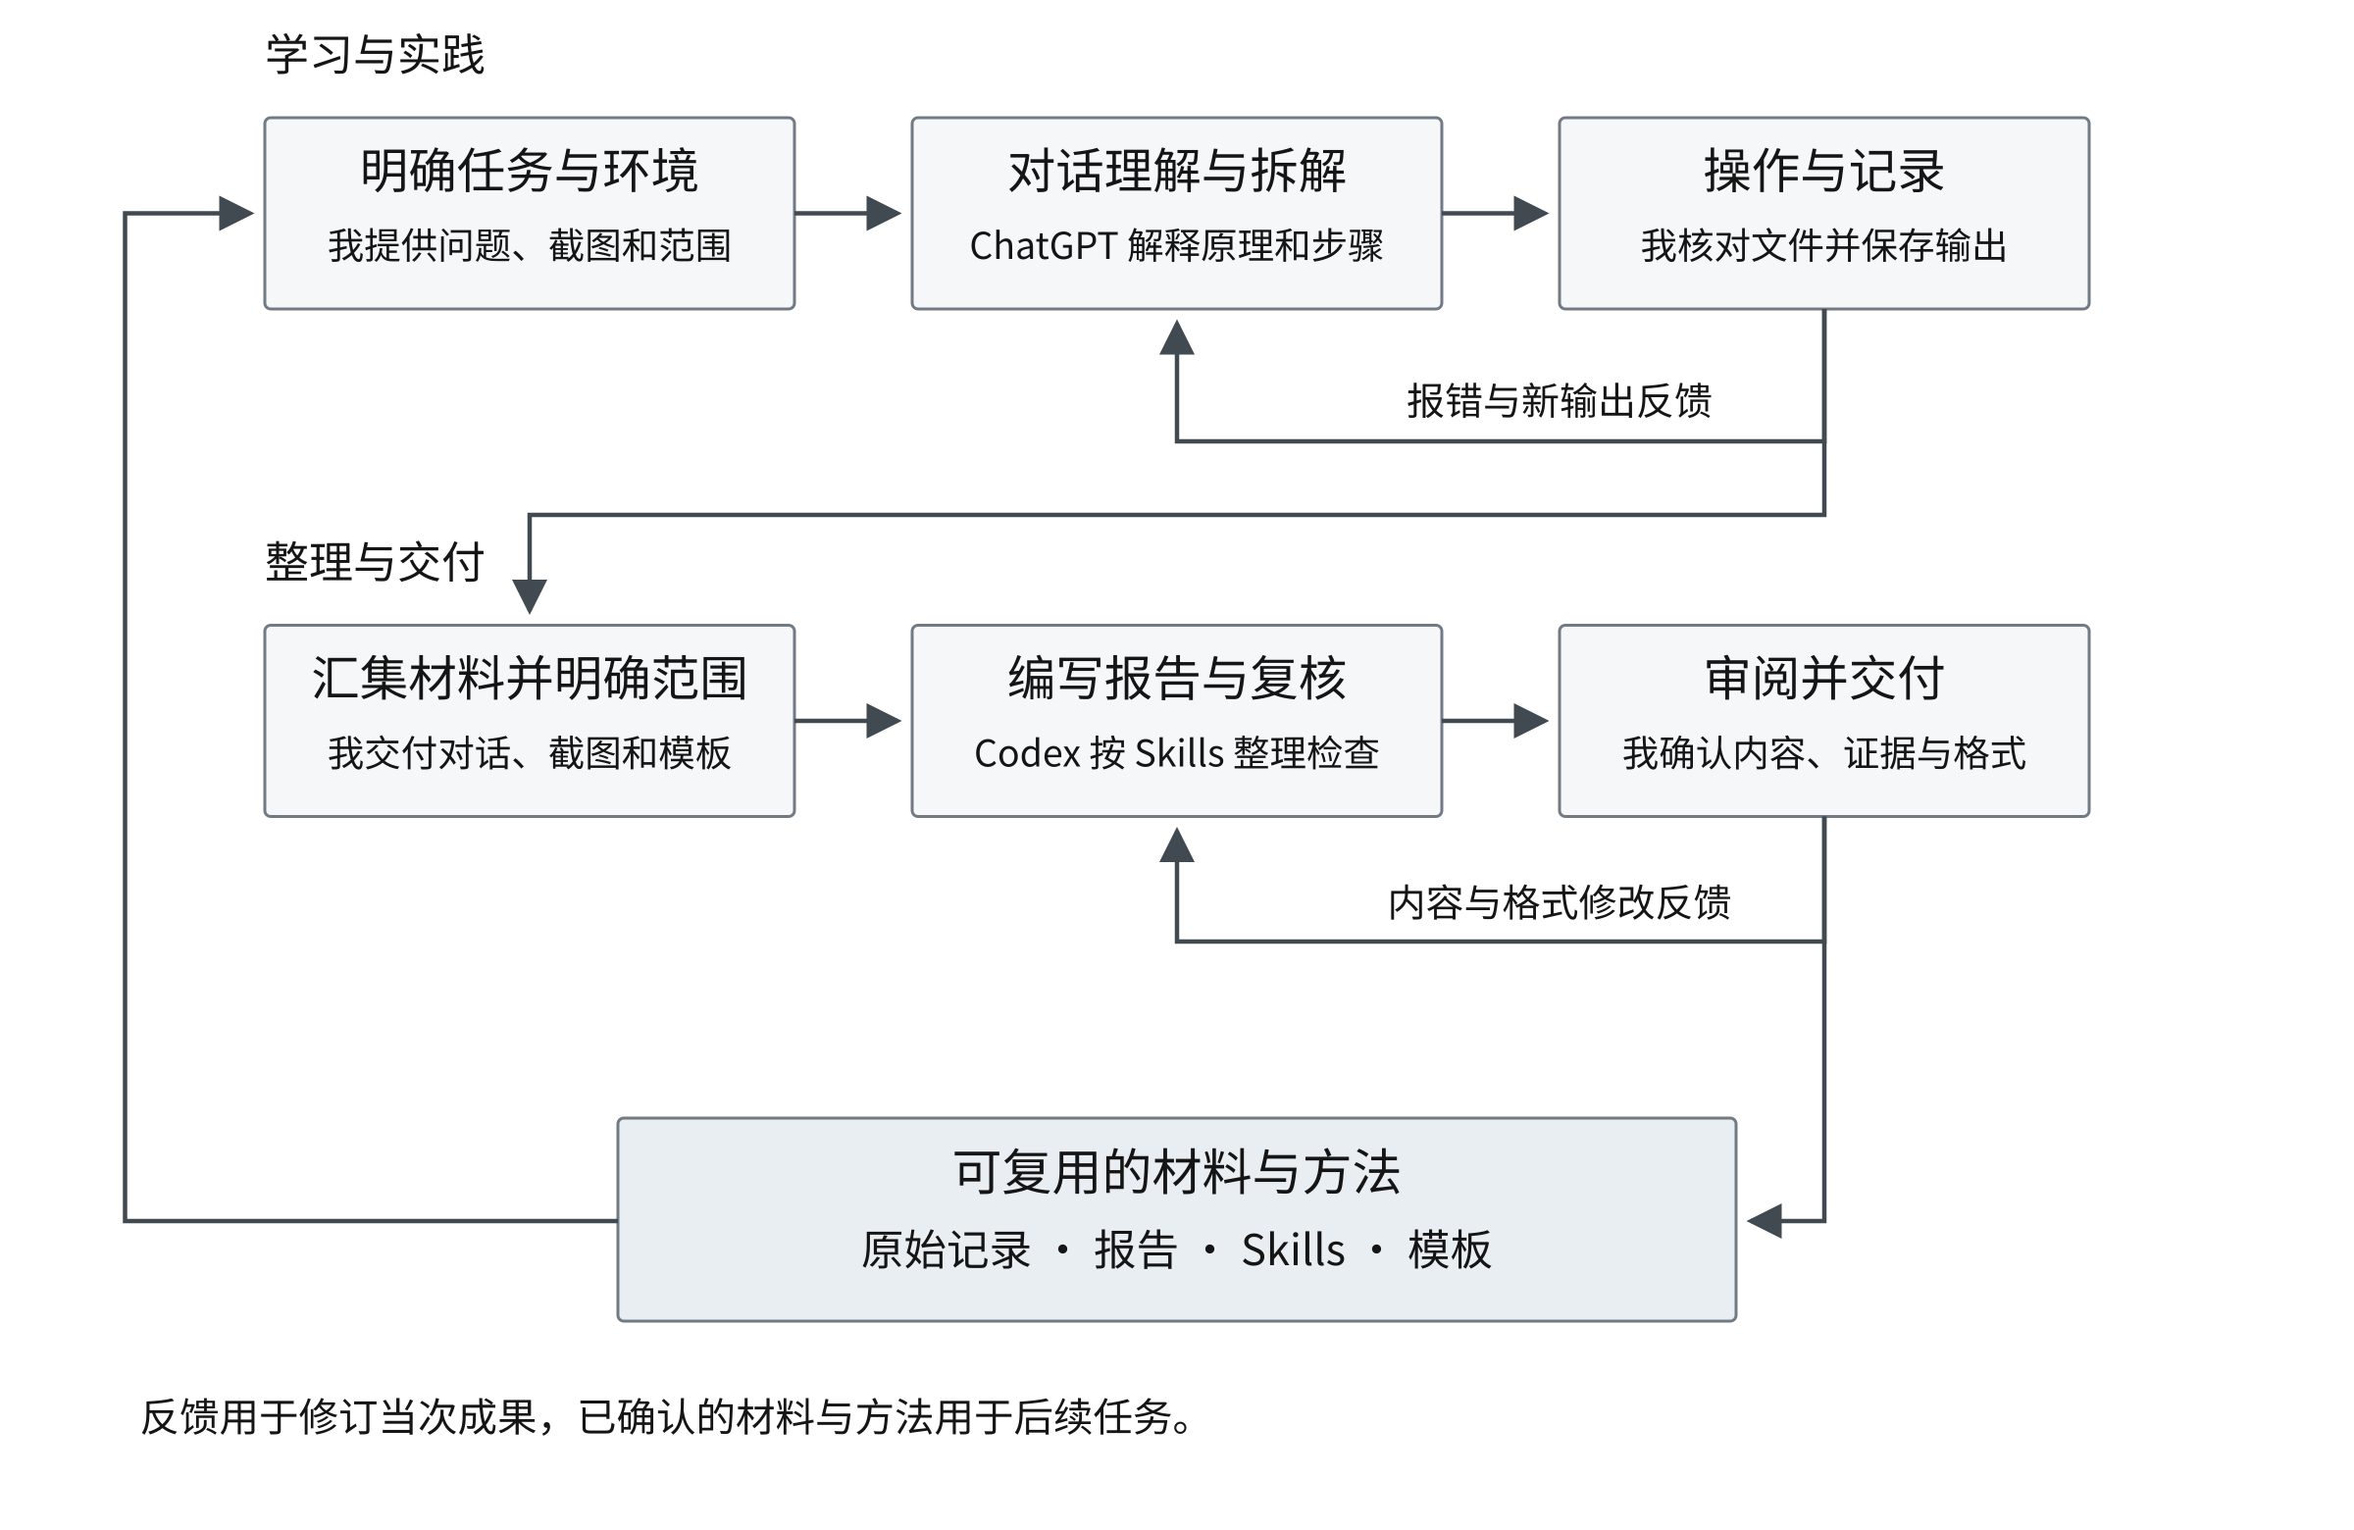
图 6 我的实训学习与报告交付工作流

6.3 用问题和材料建立任务上下文
工作流的第一步是把任务具体化。我会提供课程要求、正在看的截图、当前操作位置以及不理解的问题，使回答能够围绕实际场景展开。本节课中，“域名解析的时候，是携带在哪里的”明确聚焦报文中的域名位置；“如果用端口的话，有上限吗”则把讨论推进到端口编号与使用条件。
这一阶段的输入是课堂材料与疑问，产出应是可以继续操作的理解：当前要解决什么、涉及哪个系统、应该检查哪些文件，以及下一步需要观察什么。对话中我先要求只讲原理，之后再讨论配置，体现了按当前学习进度控制任务范围的方式。

6.4 把解释转化为系统中的具体操作
在理解概念后，我会把讨论收敛到当前环境的路径、配置文件和命令。当对话最初围绕主配置展开时，我补充说明实际是在 conf.d 中建立 web1 子配置，使后续步骤回到课堂采用的结构。进入 Arch 场景后，我再次确认路径差异，并提出继续使用 web1.conf。
这一步的关键是将通用解释与本机情况对应起来。相同的 Apache 指令可以复用，但默认目录和加载入口必须核对。阶段产出应包括明确的文件路径、配置内容及检查命令；文件是否写入、服务是否正常运行，则仍需由实际操作输出确认。

6.5 将报错转化为下一轮反馈
遇到问题时，我通过截图保留现场，再要求解释具体原因。此次 httpd 启动失败后，截图同时提供服务状态、错误文件、行号和指令文本，使分析能够定位到 DocumentRoot 后缺少空格。这样的材料比单独描述“启动不了”更便于追踪。
错误处理的阶段产出不应停留在一条修改建议。完整循环应继续包含修改、重新检查和新输出，才能判断原问题是否解决、是否又出现其他问题。本次已有材料到重新编辑 web1.conf 为止，因此报告保留了修正方法和后续判据，没有替我补造成功结果。

6.6 在制作报告前统一范围和材料
进入报告阶段后，我把分散的对话和文件作为同一任务的输入，并明确成果需要保留什么。本次先要求复述理解，再将顺序调整为“完整实训过程在前、个人工作流在后”，同时确认 Rocky 与 Arch 都写。随后提供上一份标准格式 Word，进一步确定版式依据。
这一阶段形成三个清晰约束：内容范围覆盖本次两种系统，叙述顺序由实训进入工作流，版式以指定文件为准。原始对话保留提问与修正过程，截图支撑操作与错误事实，模板约束文档外观。三类材料分别承担作用，旧模板中的项目名称和运行结论不应被带入新报告。

6.7 通过 Skills 约束写作和文档质量
本次我明确调用 research-paper-writing，主要用于组织叙述和检查论断。应用到实训报告时，先列提纲，再让每段围绕一个主题展开；配置步骤说明操作目的、具体方法和验证标准；涉及实验结果的表述核对结论能否由截图或输出支持。该技能的学术写作方法在这里用于提升报告表达，不为常规实训增加未经证明的创新或效果结论。
文档制作阶段配合 documents 技能，按照指定 Word 的页面、字体、段落、图注与表格格式生成报告，并渲染检查分页。代码保留为可编辑文字，课堂截图放到相应操作或问题旁，图注说明图片能证明的内容。完成检查后，再由我审阅是否符合课堂要求和个人表述习惯。

6.8 将常见任务的方法保存为技能
我的本地技能库还覆盖建模、论文、PPT 和简历等方向。这些配置把高频任务中的步骤、模板和检查条件保存下来，使后续任务可以继续使用。下表概括已配置的方法；它表示技能提供的流程，不代表每个技能都在本次 Apache 实训中运行。
工作方向 | 相关 Skill | 已配置的方法
建模与研究写作 | mathematical-modeling；research-paper-writing | 明确规则、检查数据、求解与验证，再同步结果和论文表达
AI 使用记录 | cumcm-ai-usage-report | 整理真实交互、采纳和核验情况，生成并检查说明文档
演示制作 | codex-ppt | 从材料形成大纲和样张，再按统一风格生成页面并检查
可编辑幻灯片重建 | image-to-editable-ppt | 将视觉页面拆解为可编辑对象，逐页记录和验证
简历制作 | html-resume-builder | 保留完整履历，按岗位选取内容，套用模板并检查一页输出
这些技能共同体现了“材料先确定、步骤有顺序、成果要检查”的工作方式。不同任务采用不同的质量标准：建模检查公式与结果，论文检查论点和证据，PPT 检查页面与可编辑性，简历检查事实和版式。本次实训则重点检查系统边界、命令路径、截图依据和报告格式。
PPT 相关技能中还配置了主代理统筹与按页执行的分工，适用于可以按页面拆解的制作任务。这项配置提供了处理较长演示文稿的方法；是否启用，应根据具体任务的内容和制作要求确定。

6.9 用阶段产出衔接下一步
阶段 | 需要留下的产出 | 如何进入下一步
明确任务 | 目标、系统、材料、范围 | 据此提出有针对性的原理和操作问题
讨论与实践 | 配置位置、命令、实际输出 | 正常结果用于记录，异常结果返回排查
汇集证据 | 对话、截图、修正说明 | 将有依据的过程整理为报告提纲
编写与排版 | 完整报告、对应图注和引用 | 检查步骤能否复现、结论是否有依据
审阅与修订 | 内容或格式的明确反馈 | 修改对应章节，并复核受影响内容
保存与复用 | 最终报告、原材料、模板和规则 | 为后续实训提供参照和可复用方法
对我而言，工作流中的重要衔接点是“材料能否传递清楚”。截图应与操作对应，命令应带有系统和路径，报告应区分实际结果与预期标准。这样，后续修改能够定位到具体内容，不必重新解释整节课或重新寻找错误发生的位置。

6.10 本次工作流的体会
本次实践展示了我如何通过持续反馈控制成果。原理不清楚时继续追问，系统不一致时补充环境，报错时提供现场，报告顺序或版式不符合要求时直接纠正。每次反馈都使下一步更具体，也使最终报告更贴近实际学习过程。
今后我可以继续按照同样的方式保存课堂问题、操作证据和最终成果，并把已经确认有效的写作与检查要求保留在模板或技能中。实训阶段仍需补齐运行与重启验证；成果整理阶段则以内容完整、证据清楚、格式一致和后续可修改为验收重点。

